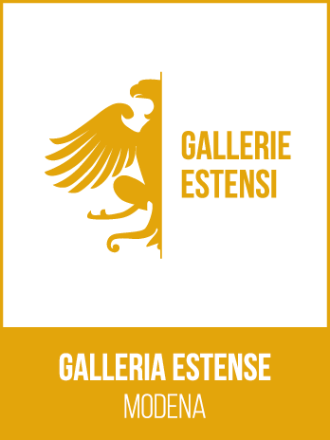

MODENA
DOMENICA 17 GIUGNO 2018, ORE 16.30 e 17.30
VISITE GUIDATE GRATUITE ALLE COLLEZIONI
DELLA GALLERIA ESTENSE

Domenica 17 giugno 2018, alle ore 16.30 e alle ore 17.30, la Galleria Estense di Modena ospita due visite guidate gratuite alle sue collezioni.
Sarà un’occasione per scoprire i capolavori d’arte raccolti per secoli dai duchi d’Este. Dipinti, sculture, e arti applicate costituiscono l’eredità inestimabile di una fra le raccolte dinastiche di più antica origine in Europa.
Le visite guidate sono gratuite, salvo il costo del biglietto d’ingresso alla Galleria Estense (fino al 30 giugno: intero: €€4,00; ridotto: € €2,00; gratuito per i minori di 18 anni).
Modena, giugno 2018
Modena, Galleria Estense (largo Porta Sant'Agostino, 337)

Informazioni:
Paola Bigini, tel. +39 059 4395711; ga-est.servizieducativi@beniculturali.it
www.gallerie-estensi.beniculturali.it

Biglietti: (fino al 30 giugno) intero € 4,00; ridotto € 2,00; gratuito per i minori di 18 anni.

Orari: Lunedì chiuso. Dal martedì al sabato, 8.30-19.30. Domenica, 14.00-19.30.
Prima domenica del mese ingresso gratuito, 8.30-19.30
Visita il sito www.gallerie-estensi.beniculturali.it per conoscere variazioni di orario e condizioni di accesso.

Ufficio stampa
CLP Relazioni Pubbliche | Anna Defrancesco | tel. 02 36 755 700 | anna.defrancesco@clponline.it | www.clp1968.it

